**Продаем торговое оборудование!**

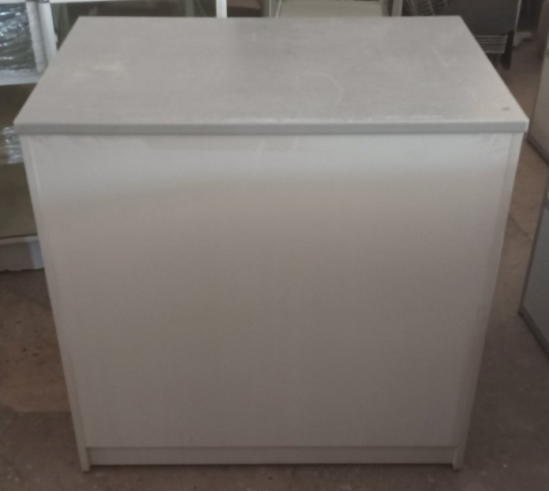

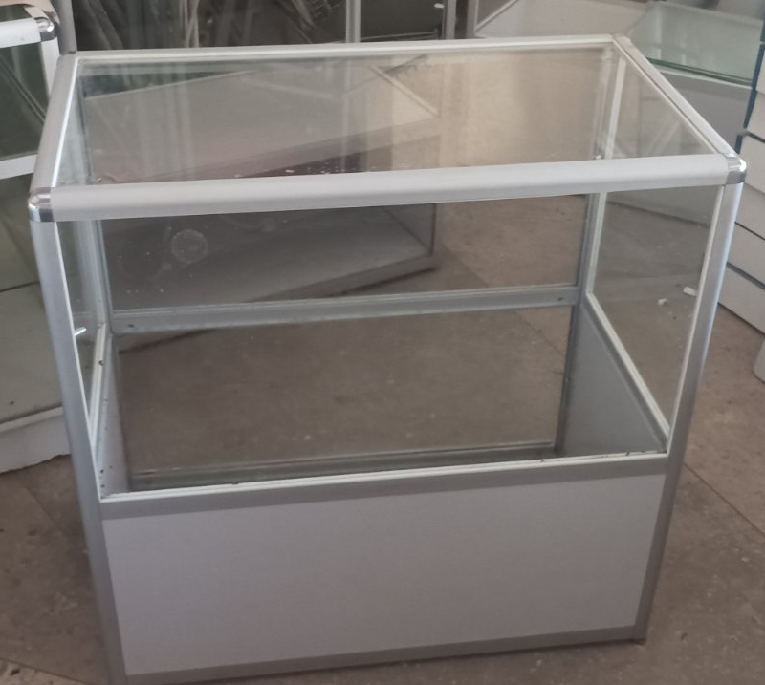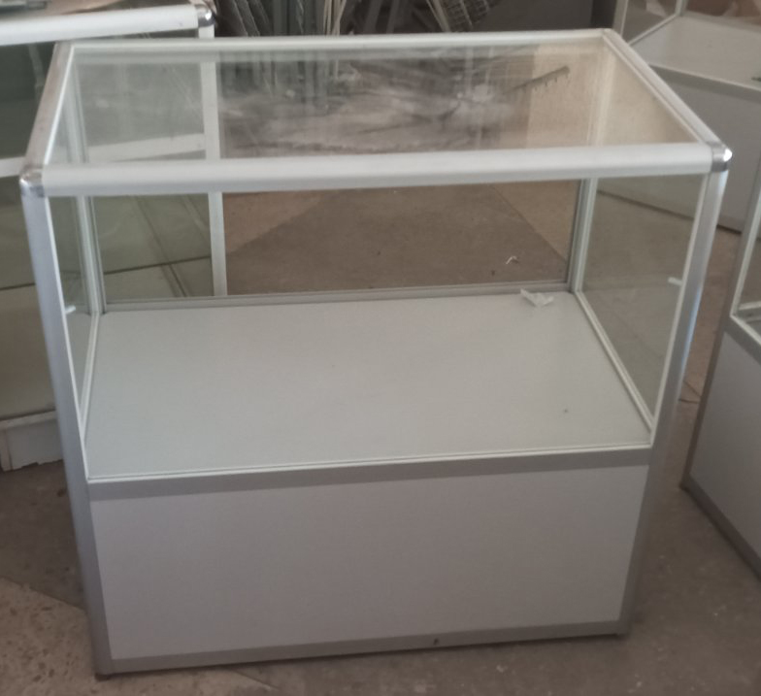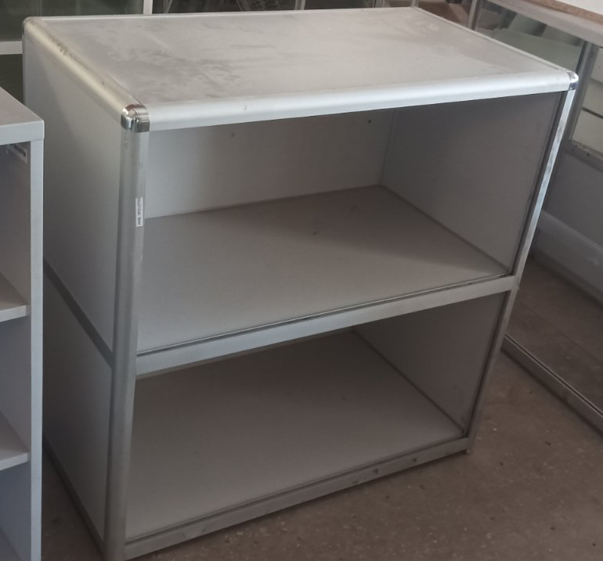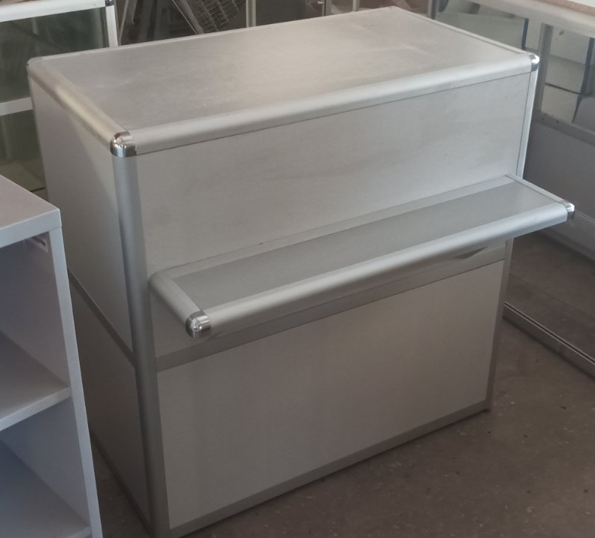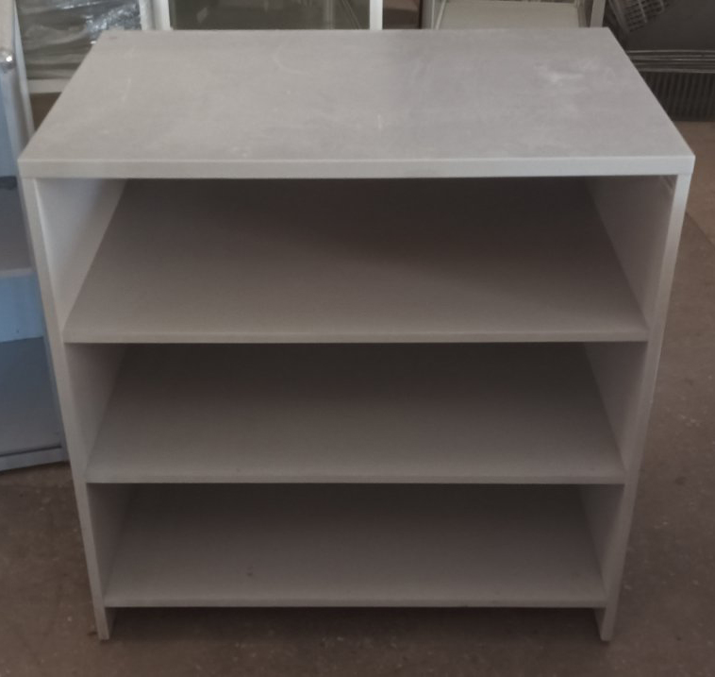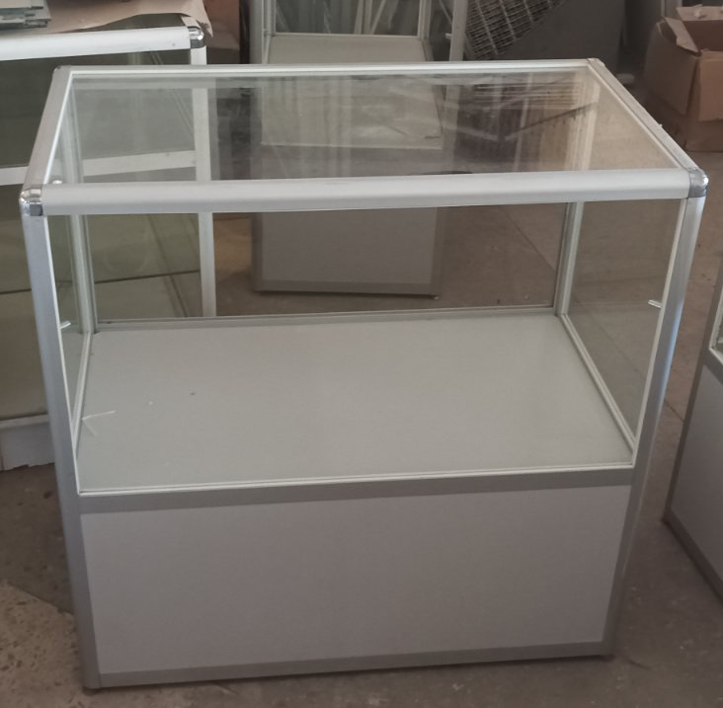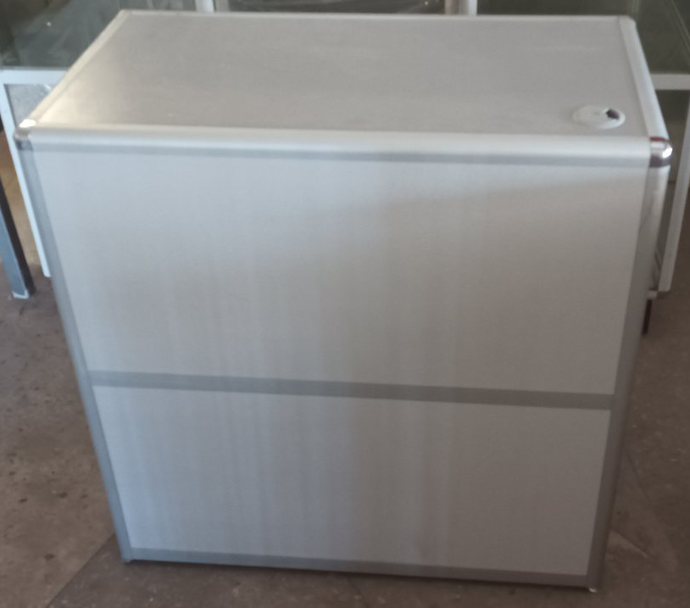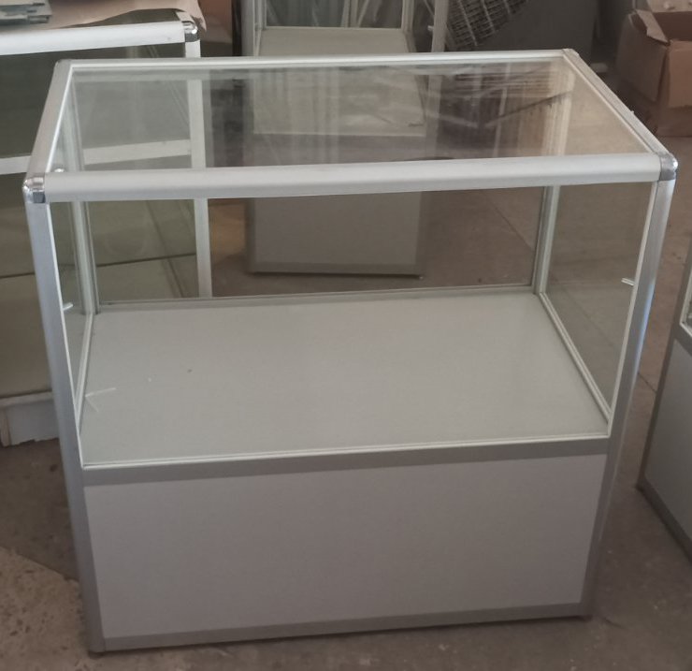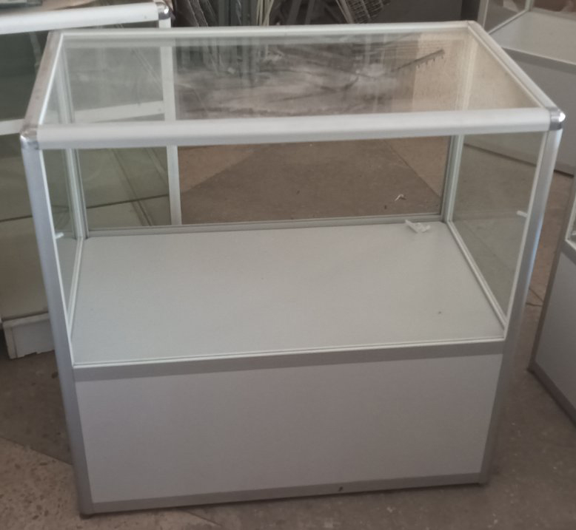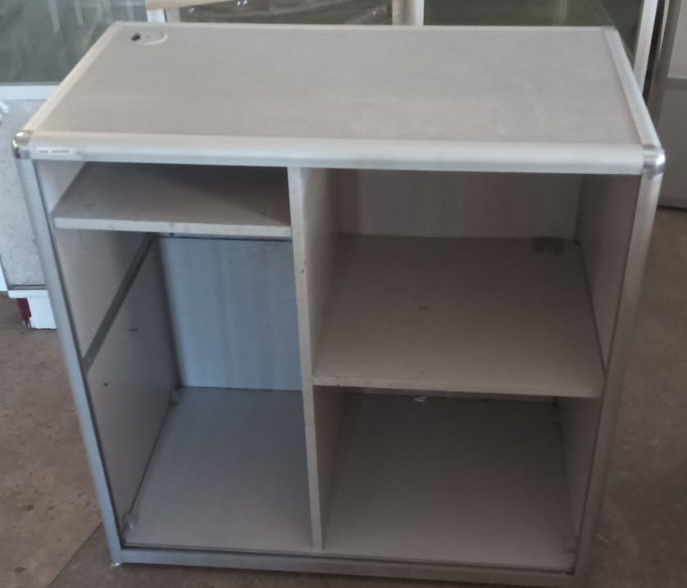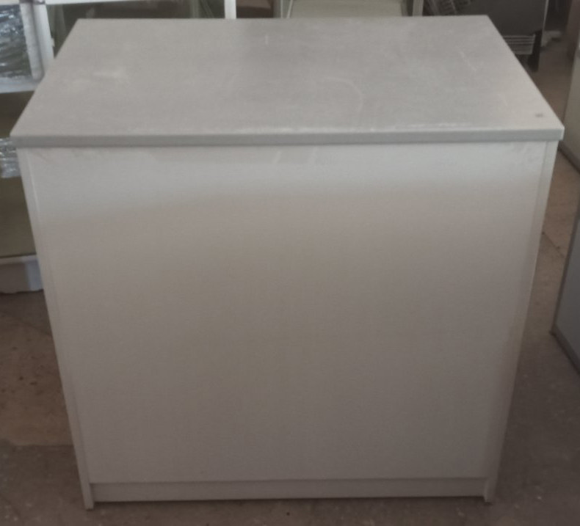

**Торговые витрины б/у, серый дсп + хромированные уголки  
  
Прилавок глухой 900*600*900 (1шт) - 400руб.  
Прилавок остекленный в алюминиевом профиле (стекл. раздвижные двери) 900*500*900 (3шт) - 500руб.  
Прилавок глухой в алюминиевом профиле (полка покупателя) 900*500(680)*900 (1шт) - 500руб.  
Прилавок расчетный в алюминиевом профиле (ниша для денежного ящика и системного блока) 900*500*900 (1шт) - 450руб.**

**Торговое оборудования для демонстрации обоев шириной 0.5м**

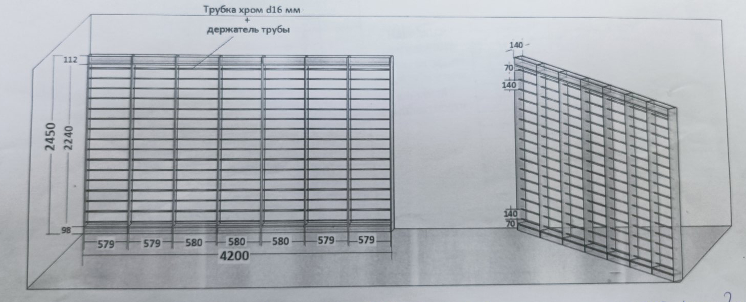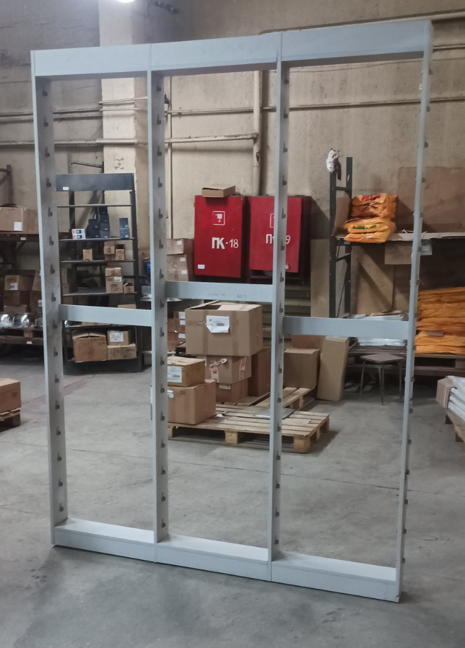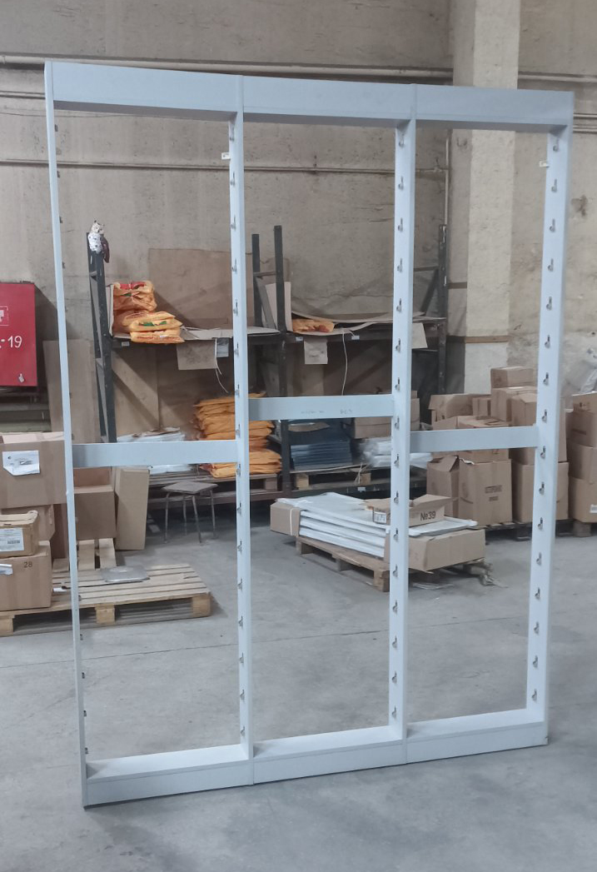

**Звонить в рабочие дни с 9 до 17 тел. +375 (29) 188-50-48 Цветкова Елена Викторовна**